
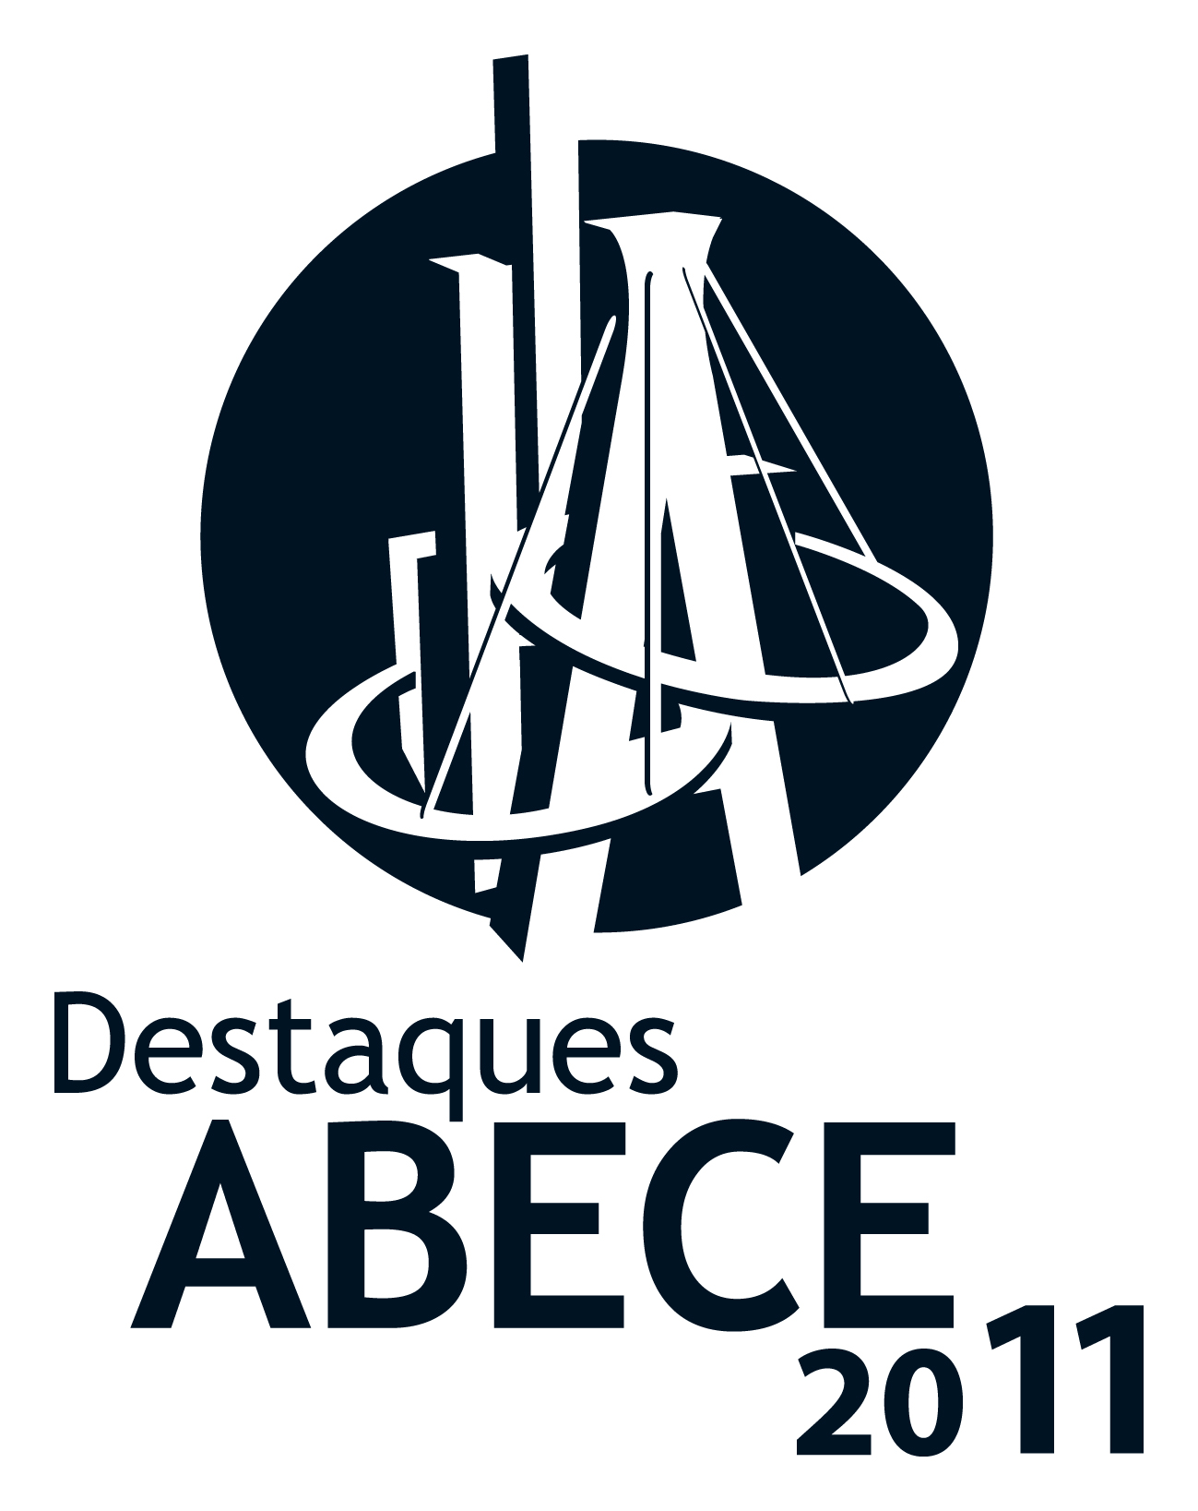

DESTAQUES ABECE HOMENAGEIA 12 PROFISSIONAIS
O Destaques ABECE, mais conhecido com PUFA! pelos organizadores e patrocinadores, homenageou 12 profissionais da área da construção civil em festa realizada na noite de 7 de dezembro de 2011, no Rosa Rosarum, em São Paulo (SP).
O evento foi criado em pela ABECE com o objetivo de reconhecer profissionais pelo empenho e dedicação em colocar sua ideia em prática. Neste ano, os homenageados foram indicados pelos patrocinadores ArcelorMittal, Atex, Brasfond, Mills, TQS Informática e T&A.
Além disso, a iniciativa é uma forma de valorizar o engenheiro estrutural, uma vez que entre os profissionais indicados pelas empresas participantes, um deles, obrigatoriamente, é o responsável pelo projeto estrutural da obra.
Confira os homenageados do Destaques ABECE 2011:

Indicação: ArcelorMittal
Obra: Aquário do Pantanal (Campo Grande - MS)
Construtora: Egelte Engenharia
Considerado o maior aquário de água doce do mundo, com 6,5milhões de litros de água, 263 espécies e sete mil animais, o Aquário do Pantanal fica no Parque das Nações Indígenas. Terá mais de 16.500 m2 de área construída, que consumirá 12 mil m3 de concreto, 1 milhão e 600 mil kg de aço e 54 mil m2 de fôrmas. O espaço abriga um centro de conferências, laboratórios e bibliotecas. Além do ambiente interno, que inclui um túnel de 180 graus, terá cinco tanques externos, que poderão ser percorridos a pé ou em um trajeto aquaviário em barco com fundo de vidro.

Profissionais homenageados:
- Mauricio Brun Bucker - Mestre em Engenharia Civil pela Escola Politécnica da Universidade de São Paulo, engenheiro civil e advogado pela mesma Universidade, pós-graduado em gerenciamento de empresas. Fundador e diretor da empresa de engenharia Construdata por mais de 12 anos. Cargos executivos com atribuições de reestruturação de empresa, elaboração de planejamento estratégico, identificação de oportunidades de negócios, elaboração de propostas para concorrências públicas, gerenciamento e controle, principalmente nas áreas de informática, construção civil e engenharia. Chefe de Gabinete na Câmara Municipal de São Paulo. Assessor da Diretoria de Obras da Emurb - Empresa Municipal de Urbanização da Cidade de São Paulo, responsável pelas grandes obras de infraestrutura da cidade como o Complexo Viário Roberto Marinho (Pontes Estaiadas), Túneis Euzébio Matoso e Cidade Jardim, Autódromo de Interlagos. Responsável técnico pela Corregedoria da Prefeitura de São Paulo. Sócio Diretor da empresa Alena Engenharia e Gerenciamento..
- Egydio Vilani Comin - Engenheiro Civil pela Universidade Federal de Santa Maria/RS com diversas especializações. Sócio proprietário da Empresa Egelte Engenharia Ltda desde a sua fundação em 14/06/1976 tendo participação direta na elaboração de projetos e orçamentos de todas as obras executadas pela empresa, principalmente: Armazéns Graneleiros, Silos, Indústrias de Óleos, Obras de Armazenagens em Cereais. Conhecedor de implantação de Sistemas de Abastecimentos de Água e Saneamentos, Drenagens e Irrigação, Barragens, Diques e demais obras relacionadas à Construção Civil.

Indicação: Atex
Obra: Sede do TRF da 1ª Região (Brasília - DF)
Construtora: Engefort
A obra compreende 168 mil m2 de área construída, com fundações de sapatas e tubulões, cortinas de contenção de concreto armado e sistema estrutural de concreto armado convencional.
Profissionais homenageados:
- Bruno Contarini - Formado em 1956 pela Escola Nacional de Engenharia da Universidade do Brasil. Engenheiro Civil com especialização em Arquitetura e cursos de extensão em Pontes e Grandes Estruturas e Portos de Mar, Rios e Canais. Professor de Concreto Protendido da Pontifícia Universidade Católica do Rio de Janeiro (1966 a 1976), Representante do Brasil no Comitê Internacional de Estruturas de Concreto Armado e Protendido ("Off Shore"). Membro da Comissão de Confecção das Normas de Estruturas OFF SHORE para o CEB-FIP. Recebeu diversos prêmios: Prêmio Emilio Baungart 1997 – Estrutura do IBRACON, Prêmio Paulo de Frontin 2003 – Clube de Engenharia, Prêmio Vitória 2005 – Sinaprocim, Profissional do Ano 2004 – Maringá, Honra ao Mérito da Revista O Empreiteiro – 2008, Profissional de Destaque – Editora Pini – 2009. É responsável pelo projeto estrutural de inúmeros prédios comerciais e residenciais, pontes, viadutos e barragens em todo o Brasil.

- Luiz Alexandre Reis e Silva - Engenheiro civil, formado em Goiânia, em 20/06/1996. Trabalhou nas seguintes empresas goianas: - Construtora Serrana; Construsan – Construtora santa Bárbara; Emsa; TCI e Engefort, onde estou desde 01/08/2006. Tendo no Currículo as seguintes obras de destaque: Fábrica Sakura Nakaia em Ouvidor, Goiás; Escola SESC Cidadania, em Goiânia-Goiás; Bionasa-Biodiesel, em Porangatu - Goiás, 06 sedes de Tribunais de Justiça em Goiás; Projeto Ferro-Niquel em Niquelândia, Goiás.

Indicação: Brasfond
Obra: Transcarioca - Corredor Exclusivo BRT (Rio de Janeiro - RJ)
Construtora: Consórcio Transcarioca BRT
A obra Transcarioca, Corredor Exclusivo BRT, fica entre a Barra da Tijuca e o bairro da Penha, no Rio de Janeiro (RJ), e utiliza fundações especiais. A Transcarioca começou a ser construída em de março de 2011> Vai ligar Barra da Tijuca do aeroporto internacional e terá 39 quilômetros de extensão, reduzindo em mais de 60% o tempo gasto no trajeto entre os dois bairros, em uma faixa segregada ao BRT, que vai se integrar aos outros modais (trem, metrô e ciclovias) ao longo da via. O investimento total nas obras será de R$ 1,6 bilhão, financiados pelo Governo Federal. A construção dos dois lotes será concluída em três anos.

Profissionais homenageados:
- Alexandre Pinto da Silva - Assumiu o cargo de Secretário Municipal de Obras em março de 2010. Nascido no Rio de Janeiro, formou-se em Engenharia e tem mestrado em Recursos Hídricos. Ingressou nos quadros de servidores da Prefeitura em 1987, quando atuou como diretor da Coordenadoria Geral de Conservação (CGC) e da própria CGO antes de assumir o cargo máximo deste órgão. Também foi presidente da Rio-Águas e subsecretário de Águas Municipais. Comanda órgãos importantes, como a Coordenadoria Geral de Obras, Coordenadoria Geral de Projetos, Rio-Águas, Geo-Rio e RioUrbe. Responsável pela execução das grandes obras que serão legado para a cidade, como a implantação do sistema BRT (Bus Rapit Transit) nas vias Transcarioca, Transoeste, Transolímpica e Transbrasil.

- João Luis Casagrande - Formado em engenharia estrutural pela Universidade Santa Úrsula no Rio de Janeiro em 1997, com mais de 400 projetos desenvolvidos no Brasil, entre eles o projeto estrutural da arquibancada do estádio Maracanã e da estação do Metrô Uruguai, além de diversas obras de arte para o Arco Metropolitano no Rio de Janeiro. Participou de diversos projetos industriais, destacando-se os da Companhia Siderúrgica do Atlântico, Copebras (em Catalão) e Michelin (em Itatiaia), além de desenvolver vários trabalhos internacionais, tais como o projeto da Universidade de Abuja na Nigéria, o estudo da Usina Hidrelétrica de Inga II na Republica Democrática do Congo, o projeto de canalização de Huascacocha no Peru e a verificação do túnel e viadutos da Linea Amarilla, em Lima, também no Peru.

Indicação: Mills
Obra: Vila dos Corais (Recife - PE)
Construtora: O.R Odebrecht Realizações Imobiliárias
Construído dentro da Reserva do Paiva, o Vila dos Corais é um condomínio residencial que está situado numa área de aproximadamente 60.000 m², com cerca de 345 metros de frente de praia, se destacando ainda por estar em trecho privilegiado da orla do Paiva, protegido por arrecifes de corais. O projeto de arquitetura apresenta baixo adensamento, com grande distância entre as edificações garantindo uma completa vista do mar por todos os apartamentos, e de amplas áreas verdes. No total serão mais de 58 mil m2 de área construída, com fundações estaca hélice contínua; cortinas em concreto armado e sistema estrutural de laje plana protendida com cordoalhas em aço.

Profissionais homenageados:
- André de Melo Basto - Formado pela Universidade Federal do Estado da Bahia com pós-graduação pela Universidade Estadual de Feira de Santana - Curso de Espacialização em Gerenciamento de Obras. Trabalha na Construtora Norberto Odebrecht desde 1996, tendo participado de inúmeras obras como Condomínio Chácara Suiça, Edifício Bosque Itália, Edifício Salvador Trade Center, Condomínio Reserva Albalonga, Edifício Morada dos Cardeais, Edifício Vale do Loire, Empreendimento Mundo Plaza, Empreendimento Boulevard Side e Vila dos Corais,

- Carlos Augusto Calmon Nogueira da Gama - Formado em Engenharia Civil com especialização em Estruturas pela UFES. Metrado em Engenharia de Estruturas pela PUC/RJ. Professor dos cursos de Engenharia Civil e Arquitetura na UFES (1975-1999). Sócio-Gerente da MCA Tecnologia de Estruturas desde 1986.

Indicação: T&A
Obra: Transamérica Expo Center (São Paulo - SP)
Construtora: Serpal Engenharia e Construtora Ltda.
O Empreendimento será implantado em terreno situado na Av. Dr. Mário Villas Boas Rodrigues, 387 São Paulo/SP, em área adjacente ao Centro de Exposições TRANSAMÉRICA. Trata-se da ampliação das edificações existentes e execução de construções diversas, a serem utilizadas como área de expansão do Centro de Exposições, que em síntese são: Edifício Principal: (Pavilhão F e G) Trata-se de uma construção de 23.500,00 m² de área a ser edificada e composta de dois subsolos, térreo, mezanino e cobertura; Reservatório elevado; Reservatórios de água de reuso; Adequações nas áreas externas.

Profissionais homenageados:
- Luiz Cholfe - Engenheiro Civil pela EEUP Mackenzie e mestre em engenharia de estruturas. Professor de Concreto Protendido na EEUP Mackenzie. Diretor responsável da Statura Engenharia e Projetos Ltda. , empresa de consultoria, em atividade desde 1975, com mais de 1.700 projetos desenvolvidos e implantados. Participação, como diretor responsável, nos serviços de modernização e instalação do sistema de amortecimento das vibrações do Estado do Morumbi. Projeto e pesquisa, em conjunto com a EESC-USP, sobre armaduras com telas soldadas e ligações metálicas em pilares pré-moldados.
- Paulo Eduardo Patricio – Formado em Engenharia Civil pela Escola de Engenharia Mauá, com pós-graduação em Administração para Engenheiros (MBA) – IMT – Instituto Mauá de Tecnologia e em Gestão em Tecnologias Ambientais (MBA) – PECE/POLI – USP. Tem 15 anos de vivência em gerenciamento de projetos de empreendimentos comerciais, industriais, residenciais, entre outros. Responsável pelo desenvolvimento de projetos para implantação de prédios produtivos e não produtivos da nova fábrica da Ford do Brasil, localizada em Camaçari/BA e a fábrica de componentes eletrônicos da Flextronics em Sorocaba/SP, além do gerenciamento de engenharia e manutenção das Fábricas da Ford do Brasil, atualmente instaladas em São Bernardo do Campo, Ipiranga, Taubaté e Tatuí. Diretor da PML Engenharia e Arquitetura, responsável pelo gerenciamento e implantação de diversos empreendimentos, entre os quais pode-se destacar: Hospital UNIMED Piracicaba – 220 leitos, 13 salas cirúrgicas e 22.900m², Expansão do Transamérica Expo Center – 23.500m², Centro de Convenções Comandatuba com 6.000m², Plano de expansão das Unidades da DASA – Diagnósticos da América.

Indicação: TQS
Obra: Landscape Beira Mar (Fortaleza - CE)
Construtora: Tecnisa
A estrutura do empreendimento, composto por quatro torres, foi viabilizada com concreto armado convencional, sem protensão, e utilização de lajes nervuradas com formas plásticas reutilizáveis, vigas-faixa e pilares concêntricos. As fundações foram executadas parte em estacas barrete e parte em estacas de perfil metálico.
Profissionais homenageados:
- Dacio Carvalho – Formado em Engenharia Civil em 1976 pela UFC - Universidade Federal do Ceará. Fez diversos cursos de extensão e especialização no Brasil e Estados Unidos e participou de dezenas de seminários e congressos nacionais e internacionais de estruturas. Ex-professor da UFC - Universidade Federal do Ceará e UNIFOR - Universidade de Fortaleza. Mais de 9.500.000m² projetados e construídos em diversos estados brasileiros. É sócio da Dacio Carvalho Soluções Estruturais, empresa que tem sido, desde 1976, precursora e geradora de padrão de referência em Fortaleza-CE e é pioneira na utilização de Lajes Nervuradas com formas plásticas reutilizáveis, Concretos de Alta Resistência, informatização, automação gráfica, entrega de projetos em media digital, etc. É diretor técnico da empresa DCSE e consultor técnico de diversas empresas. Membro da ACEE - Associação Cearense de Engenharia Estrutural, ABECE - Associação Brasileira de Engenharia e Consultoria Estrutural, IBRACON - Instituto Brasileiro do Concreto e do ACI - American Concrete Institute.

- Luiz Fiuza - Sócio da Luiz Fiuza Arquitetos

Para mais Informações:
Prefixo Comunicação - Assessoria de Imprensa da ABECE
Jornalista responsável: Rosana Córnea (MTb 17183)
(11) 4220-1451
prefixocom@terra.com.br
www.abece.com.br
http://www.twitter.com/abece_abece

